Муниципальное Дошкольное Образовательное Бюджетное Учреждение

детский сад с.Амзя

Конспект непосредственно образовательной деятельности в первой младшей группе № 1

Дидактическая игра «Светофор»

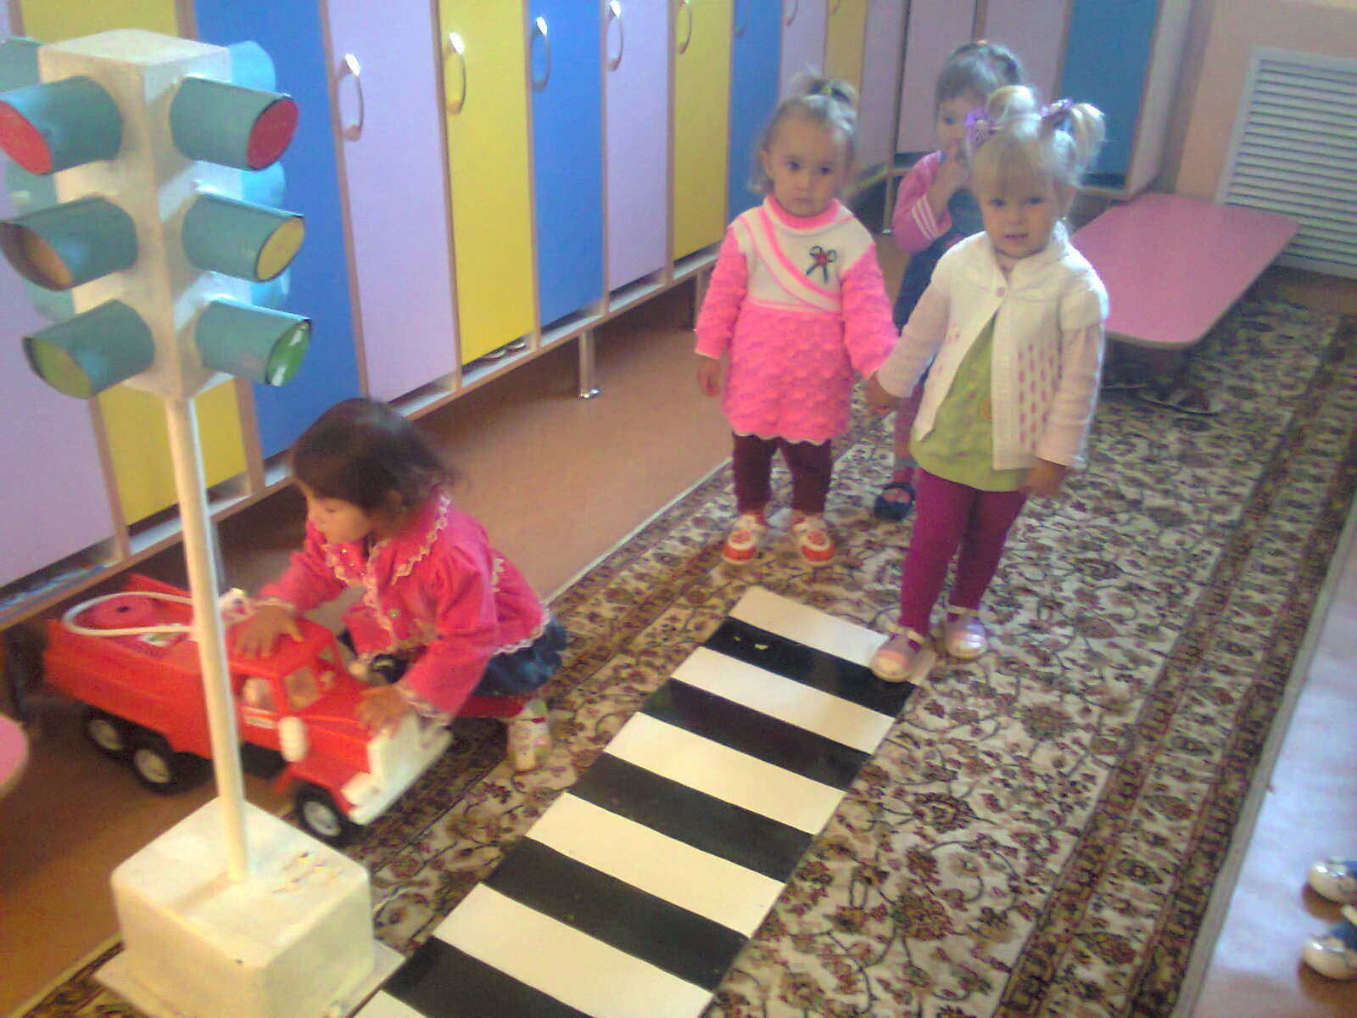

Подготовила и провела: воспитатель З.А. Велиджанова

Амзя, 2014

Дидактическая игра «Светофор»
Образовательная область: «Безопасность».
Интеграция образовательных областей: «Коммуникация», «Социализация», «Познание».
Цели: закрепить представления о назначении светофора, о его сигналах. Продолжать учить детей различать основные цвета (красный, зеленый).
Оборудование: сюжетные картинки с изображением улиц города, макет светофора, цветные картонные кружки (красный, зеленый) .
Ход.
1. Организационный момент.
Дети сидят полукругом.
Воспитатель: Дети, мы с вами беседовали о светофоре и транспорте, наблюдали за его движением по дороге и сигналами светофора, а сегодня поиграем в игру, которая называется «Светофор».
2. Дидактическая игра.
Воспитатель:
Только вышел я за двор –
И увидел светофор.
Загорелся красный свет –
Нам вперёд дороги нет.
Говорит мне:
- Стой и жди!
На зелёный свет - иди!
Свет зелёный ярко светит –
Проходите смело, дети!
Воспитатель раздает детям кружки красного и зеленого цветов. Последовательно показывает кружки красного или зеленого цвета, а дети повторяют за ним. Взрослый объясняет, что означает каждый сигнал.
3. Закрепление.
Воспитатель: Теперь ребята я буду задавать вопросы, и мы вместе на них ответим:
- Сколько колёс у легкового автомобиля? (Четыре.)
- Кто ходит по тротуару? (Пешеход.)
- Кто управляет автомобилем? (Водитель.)
- Что может произойти, если пешеход или водитель нарушил правила дорожного движения? (Авария.)
- На какой свет нельзя переходить дорогу? (Красный.)
- Где нужно играть, чтобы не подвергаться опасности? (Во дворе).
4. Заключительная часть.
Воспитатель: Молодцы ребята теперь мы с вами знаем, как важно соблюдать правила дорожного движения.
Для машины, знают все,
Есть дороги, есть шоссе.
Помнит также мал и стар,
Пешеходам – ТРОТУАР.
Я иду по тротуару,
Я гуляю не спеша.
И прогулка не опасна,
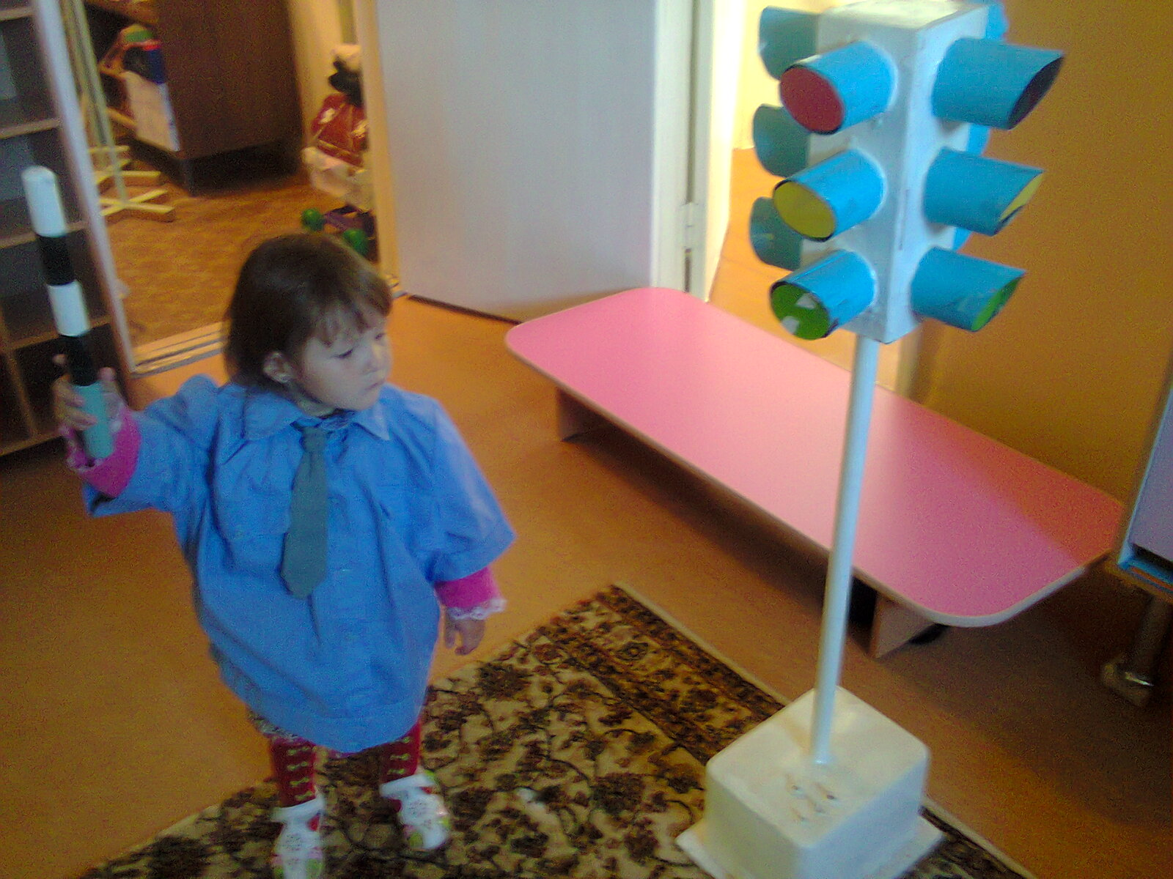
И погода хороша.

